Описание опыта.
Гимназия №63 второй год работает в рамках реализации дорожной карты опытно экспериментальной работы, тема которой звучит так: «Разработка и апробация цифрового формата мотивации продуктивного образовательного поведения школьников в условиях личностно-ориентированного образовательного процесса.»
Если попытаться упростить, то основной идей является создание цифрового пространства школы, которое наряду с объективной реальностью будет способствовать мотивации отдельно взятого ученика к образовательной деятельности.
Почему именно цифровой формат? Потому что современный ребенок одновременно берет в руки и обычную книгу и цифровые гаджеты, осваивая два вида грамотности одновременно (Джейсон Буг "Рожденные читать" ). Об этом говорят многие исследователи. Мы точно понимаем, что действительность, в которой мы жили до сих пор, как бы "отрастила вторую реальность – виртуальную". Мир, в котором реальность была одна, безвозвратно ушел в прошлое. Сегодня любое событие, которое происходит offline, чаще всего происходит и online.» (Казакова Е. И. Цифровая трансформация педагогического образования)
Решение задачи мотивации обучающихся основывается на нескольких позициях, описанных в работах к.п.н. Л.С.Ильюшина:
- Доказано, что «сопереживание ситуации успеха» другого ученика создаёт у школьника благоприятный контекст для собственных учебных планов на будущее
- Доказано, что публикация (в т.ч. сетевая) достижений ученика создает более долгий и прочный мотивационный ресурс, чем устное высказывание учителя.
- Доказано, что ученик, у которого получилось что-то объяснить другим ученикам, радуется больше, чем если он рассказывал что-то учителю
- Доказано, что объяснение «ступеней успеха», мотивирует больше, чем эмоциональная оценка «высоты лестницы», на которую необходимо подняться в процессе учебы.
Педагогический коллектив Гимназии считает, что мотивация к обучению становится крепкой и твердой если ученик:
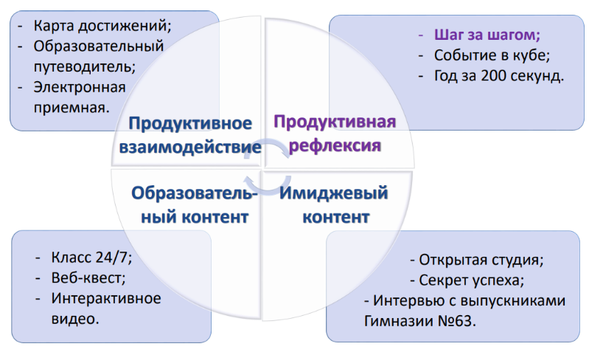
1.Точно знает, что, как и для чего ему нужно сделать
2. Видит перед собой пример успешного участия предшественников
3. Понимает, что его усилия будут поощрены и не напрасны

Именно поэтому в рамках работы в данном направлении создаются видеоролики по четырем направлениям, в каждом из которых несколько рубрик, составляющие ВидеосМЫслотеку.
Остановимся на нескольких из них:
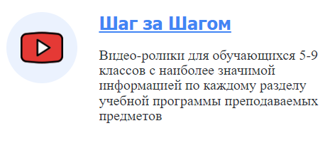 | «Шаг за Шагом» в этой рубрике располагаются видео материалы, которые являются некоторым мотивирующим анонсом изучения предмета данного. По ссылке можно посмотреть видеоролик Шаг за Шагом Физика 7 класс, Шаг за Шагом Физика 8 класс.  В этой же рубрике для девятиклассников создается видеоролик о том, что собой представляет экзамен в формате ОГЭ по предмету. Просмотр этого видео ролика позволяет облегчить процесс выбора предмета в качестве экзамен, снять напряженность, получить исчерпывающие рекомендации по подготовке к экзамену. Шаг за Шагом. Физика 9 класс
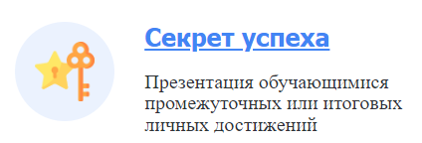 | Рубрика «Секрет успеха» позволяет пошагово разобрать этапы участия обучающихся в разных конкурсах, соревнованиях и олимпиадах. Раскрыть секреты достижения успеха. В этом разделе представлен видеоролик о том, что собой представляет и как подготовиться к участию в конкурсе «Физика и ИЗО»
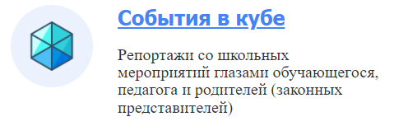 | Рубрика «Событие в кубе» призвана представить любое школьное событие, которое прошло в стенах школы с трех сторон: организаторы, зрители, родители. Просмотр этого контента позволяет усилить значимость участия обучающихся в школьных мероприятиях, повысить самооценку. Привлечь родительское сообщество.
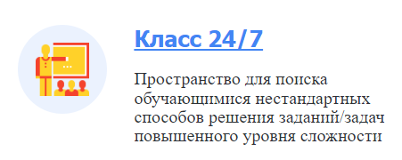 | Рубрика «Класс 24/7» создана в том числе для того, чтобы любой ученик даже самый медлительный смог освоить основные предметные навыки. Зачастую современные ученики не успевают на уроке овладеть некоторыми знаниями и умениями не потому, что для них это неподвластно, а потому, что они нуждаются в многократном повторении одного и того же. Видеоролик в этом отношении является отличным подспорьем поскольку в логике изложения учителя, в знакомых для ученика обозначениях и требованиях многократно расскажет о том, как выполнить требуемое задание, например, определить цену деления прибора. Зачастую не каждый 11классник способен провести эту процедуру без ошибок.

И в заключении приведу еще одну позицию: Доказано, что искреннее проявление учителем интереса к объясняемой теме снижает психологический барьер восприятия нового материала, как трудного и непонятного у большинства учеников. На мой взгляд, интерес в глазах учителя к тому, что он делает, к своим ученикам и к их достижениям- основной мотиватор.

